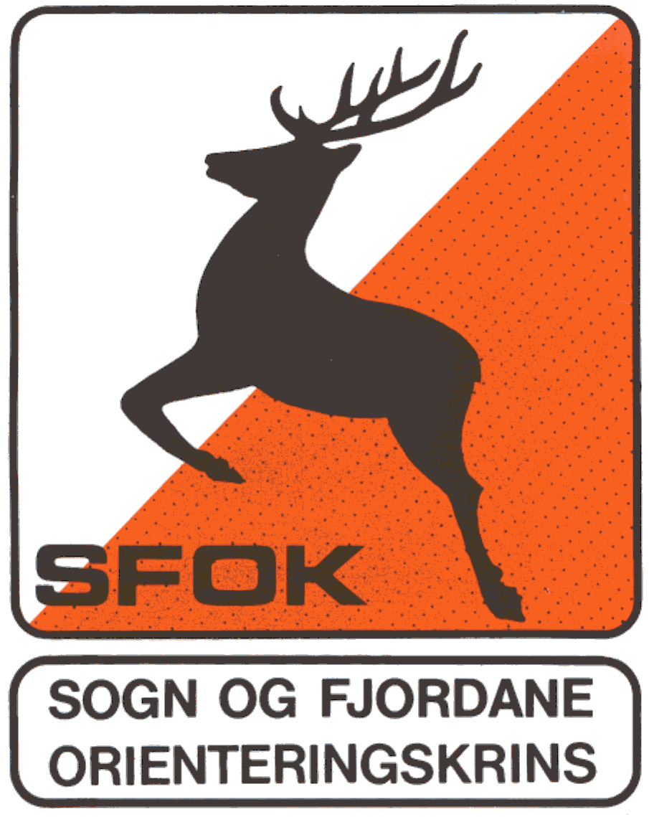 | Sogn og Fjordane  Orienteringskrins  Orientering - meir enn idrett! | Presteholten 15  6810 Førde  Tlf 91 81 95 45  Bankgiro: 3700.61.15110  E-post: johan.mageroy@mentor.no

Ungdomssamling ved O-festivalen 2018 i Bærum, 22. – 24. juni
Sogn og Fjordane O-krins innbyr til ungdomssamling og fellestur for alle frå Sogn og Fjordane som vil delta ved O-festivalen 2018. O-festivalen går av stabelen 22.-24. juni på Fornebu og Skytterkollen i Bærumsmarka.

Sjå linken/innbydinga: http://www.o-festivalen.no/media/filer_public/12/b3/12b3f6b8-2733-4353-b4b8-c5c54558ce70/innbydelse_o-festivalen_2018_final_april_18_v3.pdf

Program
Fredag 22. juni: Avreise frå Stryn og Førde kl 08.00. Vi legg opp til samkøyring, og om nokon vil starte seinare på dag, så gi melding om det til Johan.
Sprintløp på Fornebu kl 18.00.
Felles middag «på byen».
Laurdag 23.: Frukost på Oslo Vandrerhjem Holtekilen (Holtekilen Folkehøyskole).
Langdistanse frå Skytterkollen kl 10.00
Vi er litt turistar i Oslo.
Felles middag «på byen» om ettermiddagen/kvelden.
Søndag 24.: Frukost på vandrarheimen.
Mellomdistanse frå Skytterkollen kl 10.00. Deretter heimreise.

Løparar som skal delta, må melde seg på kvart enkelt løp via eigen klubb/lag.
NB! Første påmeldingsfrist er 4. juni.

Alle må ha med niste til reisa på fredagen. Krinsen tingar overnatting på vandrarheimen som ligg like ved Fornebu. Overnatting på 4-sengsrom. (Mogleg å tinge enkeltrom eller dobbelt-rom, mot at deltakarane sjølv betaler tillegget i pris.) Dusj og toalett på gangen. Måltida blir felles. Krinsen ordnar skyss til alle som treng. Det blir sendt utfyllande info når vi får inn påmeldingane.
Fellesmåltida, køyregodtgjersle (ved felles transport) og overnatting blir dekt av krinsen.
Eigenbetalinga for ungdommane og leiarane er kr 700 og blir fakturert dei ulike o-gruppene.
Vaksne utanom leiarane betaler sjølvkost.

Samlinga er opa for alle. Barn som er 12 år eller yngre må ha med føresette.

Dei som vil vere med på turen, må melde frå til Johan seinast 31. mai kl 24.00
på e-postadressa johan.mageroy@mentor.no.

Vel møtt på samlinga!!

Helsing
Sogn og Fjordane Orienteringskrins

Ivar Bergset (samlingsansvarleg) Johan Magerøy (krinsleiar)
Tlf 40 40 17 09 Tlf 91 81 95 45

